Конспект физкультурного занятия в саршей группе

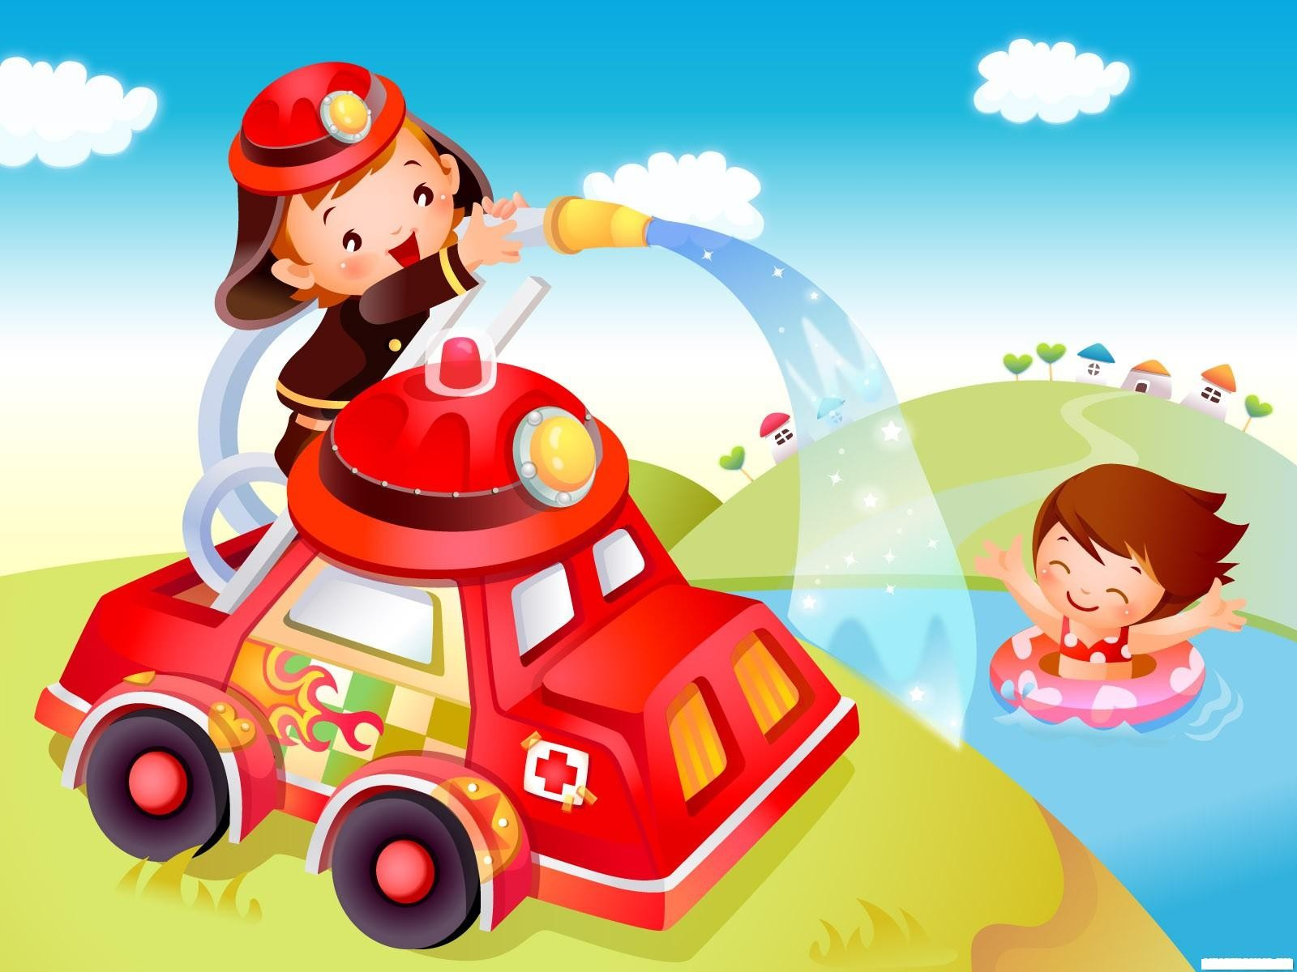

Воспитатель:
Юлия Александровна Корнева

Программное содержание: Закрепить знания детей о работе пожарных. Воспитывать потребность в двигательной активности; приобщать к физической культуре и спорту. Совершенствовать технику основных движений, добиваться выразительности их выполнения. Закрепить навыки ходьбы с высоким подниманием колен, на носках, на пятках. Упражнять в беге змейкой, врассыпную, приставным шагом. Формировать правильную осанку у детей во время ходьбы, бега, упражнений и игры. Отрабатывать прыжки на двух ногах с продвижением вперёд, из обруча в обруч. Упражнять в метании в цель, ползании по гимнастической скамейке на животе. Формировать навыки подлезания под дугу. Совершенствовать умение детей действовать по сигналу и в соответствии со словесными указаниями, выполнять парные и коллективные действия. Развивать физические качества: ловкость, быстроту, смелость, выносливость. Воспитывать внимание, чувство ответственности за порученное задание. Создание бодрого, радостного, веселого настроения.

Материалы и оборудование: Кубики (4-5 шт), 2 дуги (ворота), 2 гимнастические скамейки, 2 мата, игрушки на каждого ребёнка, обручи (6 шт), 2 мешочка, 2 корзины, жетоны с номером пожарной части – 01 на каждого ребёнка.

Ход занятия: (Игровой момент.)

Воспитатель: Сегодня мы с вами наше занятие начнём необычно, с загадки:
С огнём бороться мы должны,
Мы смелые работники.
С водою мы напарники.
Мы людям очень всем нужны
Так кто же мы? (Пожарники)

- Правильно. Сегодня я предлагаю вам побывать в роли пожарных. Вы согласны? Прежде чем начать учения, скажите: Какими должны быть пожарные? Каких людей не возьмут в пожарные? Что необходимо делать, чтобы стать пожарным? (ответы детей).
- Ну что к учениям пожарных готовы? Каждый день пожарных начинается с зарядки. И мы с вами сейчас зарядимся положительной энергией и разомнёмся. Ребята, мою команду выполнять, на пожарные учения шагом марш!

Вводная часть: Ходьба в колонне по одному, на носочках, на пяточках с разным положением рук; с высоким подниманием колен. Подскоки, приставным шагом (правым, левым боком). Прыжки на двух ногах с продвижением вперёд. Лёгкий бег змейкой, с прямымы ногами вперёд, с захлёстом, со сменой направления по сигналу воспитателя; бег спиной вперёд. Обычная ходьба с восстановлением дхания.

Воспитатель: Молодцы, ребята! С зарядкой мы справились. Дальше необходимо будет ещё несколько испытаний пройти, чтобы я смогла убедиться в том, что из вас получатся отличные пожарники. Готовы к следующим заданиям?Для начала расчитаемся на 1-ый, 2-ой. Первые номера – это первая команда, вторые номера – вторая команда.

Основная часть: (эстафеты)
- «Дымовая завеса» (Последний игрок проползает под ногами своей команды и встаёт первым, эстафета продолжается до тех пор, пока первый снова не станет первым.)

- «Переправа» (Капитан команды, с помощью двух обручей переправляет свою команду на другую сторону зала).

- «Потуши пожар» (Игрок команды с мешочком в руках выполняет прыжки на двух ногах из обруча в обруч в конце делает бросок мешочка в карзину, бегом возвращается назад, передаёт эстафету.

прыжки бросок в корзину
- «Спасатели» (Первый игрок команды пролезает под дугой, ползёт на животе по гимнастической скамейке, делает кувырок, берёт игрушку и возвращается назад, передаёт эстафету).

Заключительная часть: (подвижная игра «Пожарная тревога»)

Воспитатель: После тяжёлой работы пожарные отдыхают, гуляют играют. Но по сигналу «ТРЕВОГА» - пожарные должны быстро встать в строй на свои места. Чья команда быстрее построится та и сможет быстрее выехать на пожар.

Подведение итогов: (сюрпризный момент)
Воспитатель: Ну вот и закончились наши учения. Вы, ребята, показали свои знания, умения, взаимопонимание. Объявляю вам благодарность и принимаю вас всех в команду «Юных пожарных».
Вы ребята смелые, ловкие, умелые.
Всем здоровья я желаю, и жетоны вам вручаю!
(каждому ребёнку на шею вешается жетон с номером пожарной части – 01).

Ходьба в колонне по одному.

